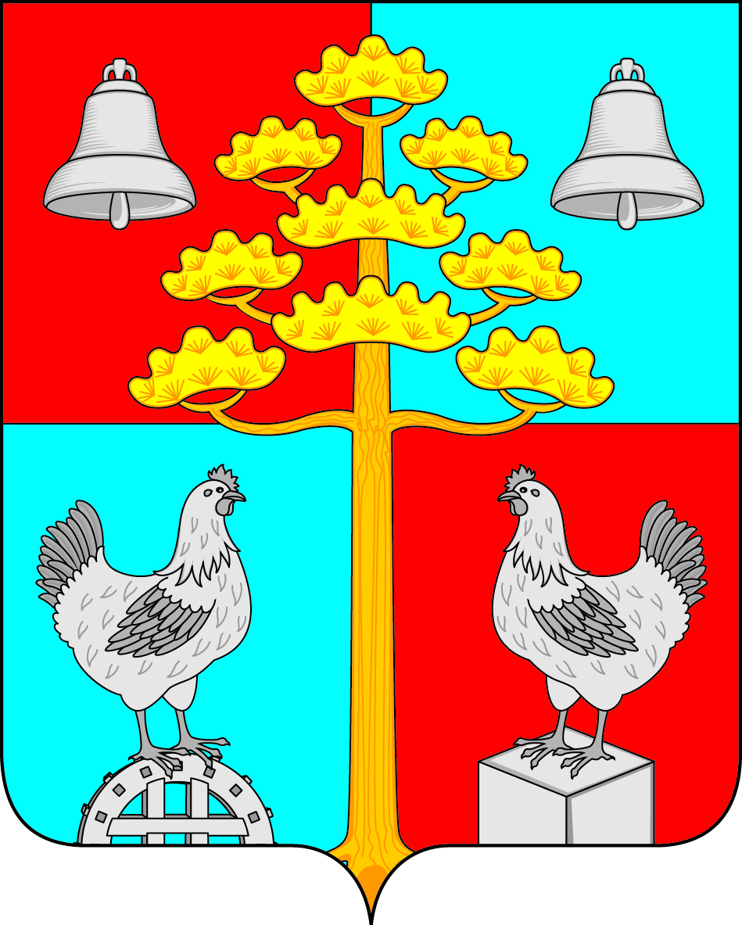

Российская Федерация
Иркутская область
АДМИНИСТРАЦИЯ
СЕЛЬСКОГО ПОСЕЛЕНИЯ
СОСНОВСКОГО
МУНИЦИПАЛЬНОГО ОБРАЗОВАНИЯ

ПОСТАНОВЛЕНИЕ
от 08.12.2020 г. № 102
с.Сосновка

О снятии с учета нуждающихся в улучшении жилищных условий
семью Вайгачева Алексея Викторовича.

В связи с поступлением заявления от Вайгачева Алексея Викторовича о снятии с учета нуждающихся в улучшении жилищных условий его и членов его семьи, в соответствии с п.1 ч.1 ст.56 Жилищного Кодекса Российской Федерации ( подачи ими по месту учета заявления о снятии с учета;), учитывая решение жилищной комиссии № 5 от 07.12.2020 г., руководствуясь ст. 6, 23, 45 Устава Сосновского муниципального образования, администрация сельского поселения Сосновского муниципального образования,

ПОСТАНОВЛЯЕТ:

1. Снять с учета нуждающихся в улучшении жилищных условий семью Вайгачева Алексея Викторовича.

2. Контроль за исполнением настоящего постановления оставляю за собой.

Глава сельского поселения
Сосновского муниципального образования В.С.Мелентьев

